- 实验报告如有雷同，雷同各方当次实验成绩均以0分计。
警示
院系 | 计算机学院 | 班 级 | 计科1班 |  | 组长 | 陈安康
学号 | 22320021 | 22318001 |  | 22336070 | 22336064
学生 | 陈安康 | 蔡可忻 |  | 冯乙山 | 杜雨彤
- 当次小组成员成绩只计学号、姓名登录在下表中的。
- 在规定时间内未上交实验报告的，不得以其他方式补交，当次成绩按0分计。
- 实验报告文件以PDF格式提交。

编程实验
【实验内容】
- 完成实验教程第10章实验10-1的实验，回答实验提出的问题及实验思考。（P335）
- 假设你是恶意监听者,希望捕获路由器R1和路由器R2之间的通信数据包,应该如何实现?请尝试实现,并根据路由器之间采集到的数据包, 观察并讨论分析采用了IPSec和不采用IPSec的区别.

学号 | 学生 | 自评分
22320021 | 陈安康 | 100
22318001 | 蔡可忻 | 100
22336070 | 冯乙山 | 100

【交实验报告】
上传实验报告：助教 截止日期（不迟于）：1周之内
上传包括两个文件：
（1）小组实验报告。上传文件名格式：小组号_ 编程实验.pdf （由组长负责上传）
例如: 文件名“10_ 编程实验.pdf”表示第10组的编程实验报告
（2）小组成员实验体会。每个同学单独交一份只填写了实验体会的实验报告。只需填写自己的学号和姓名。
文件名格式：小组号_学号_姓名_ 编程实验.pdf （由组员自行上传）
例如: 文件名“10_05373092_张三_ 编程实验.pdf”表示第10组的编程实验报告。

注意：不要打包上传！

步骤3
检测连通性
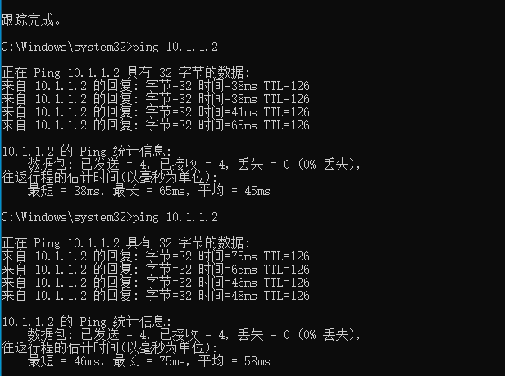
抓包
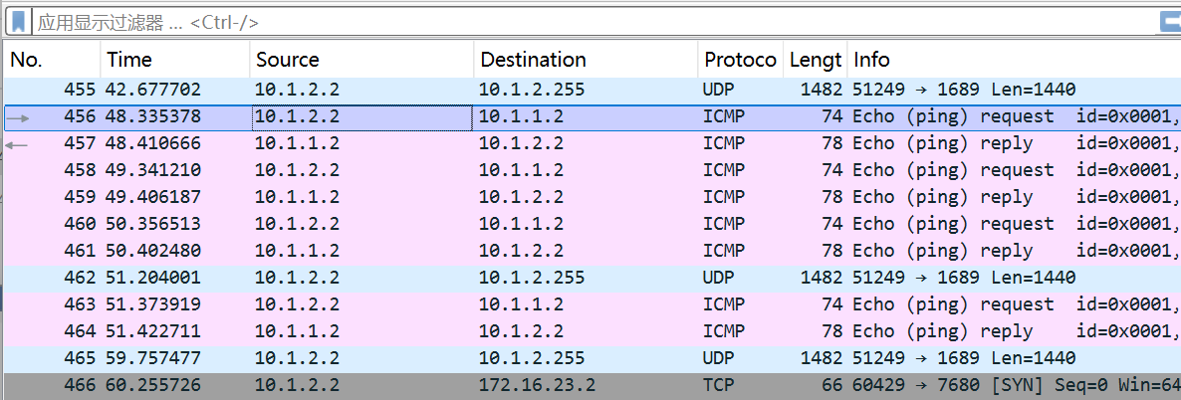
没有配置vpn时，相应的内容没有被加密
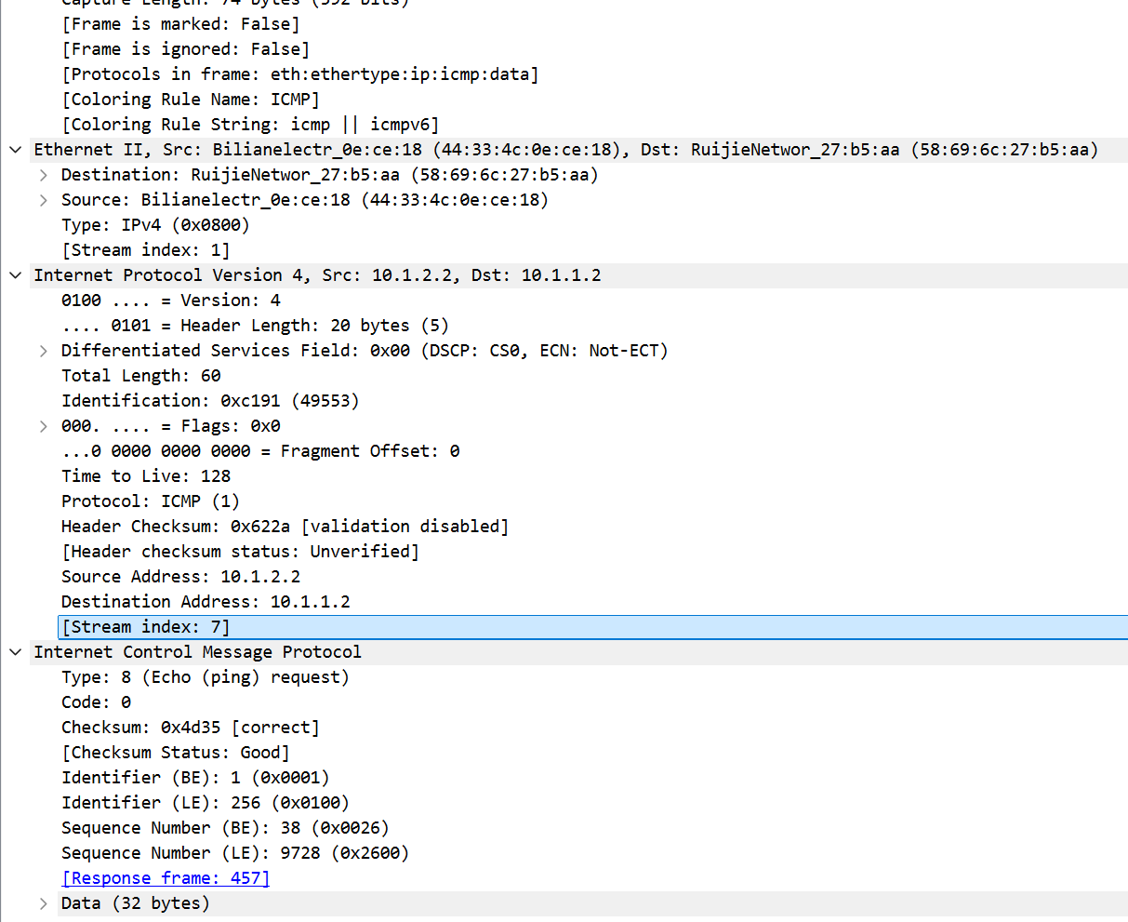
步骤6：show相关配置
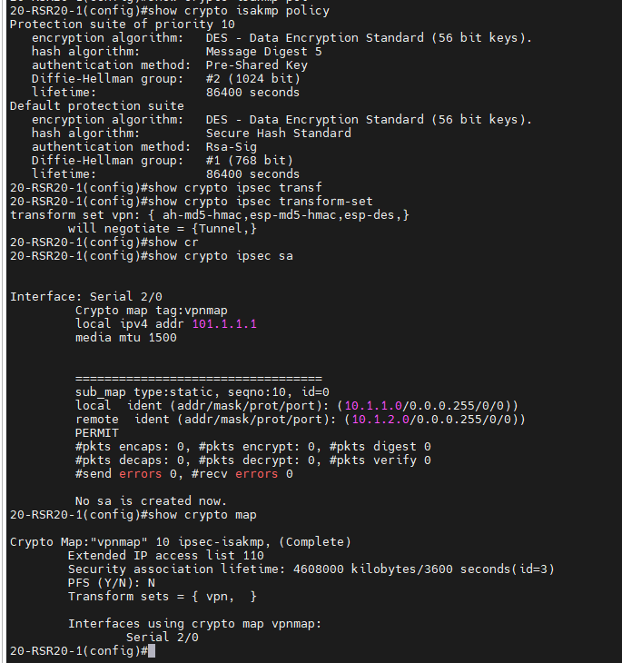

尝试ping
需要注意，这里[ ]内表示默认选项，直接enter不输入则执行括号内的项
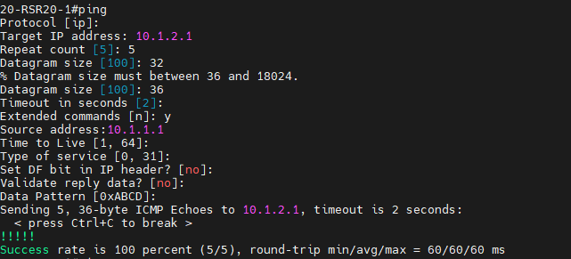

（6）为了能够捕获ESP数据包，我们组将原先网络拓扑中两个路由器S2/0端口弃用，改用另外的端口进行连接，设置默认路由，并且在该链路接入交换机，并在交换机上设置端口镜像，将两个路由器之间的流量镜像到主机端，然后通过主机端的wireshark进行捕获。修改后的网络拓扑结构如下：
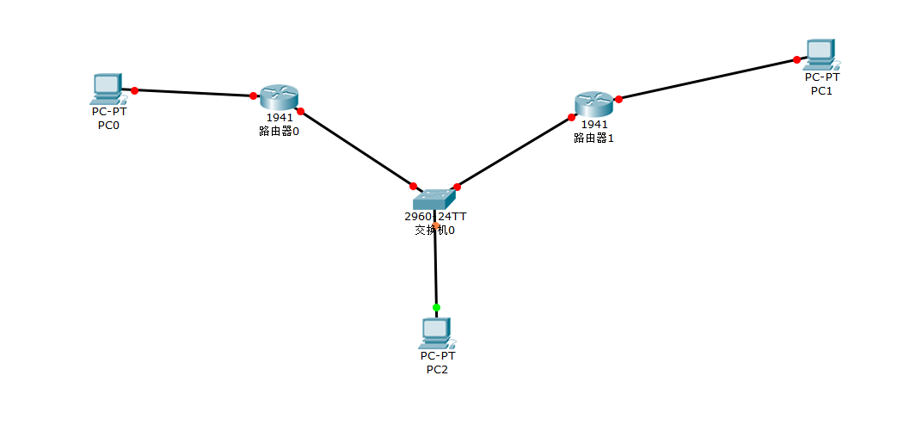
捕获数据包如下：
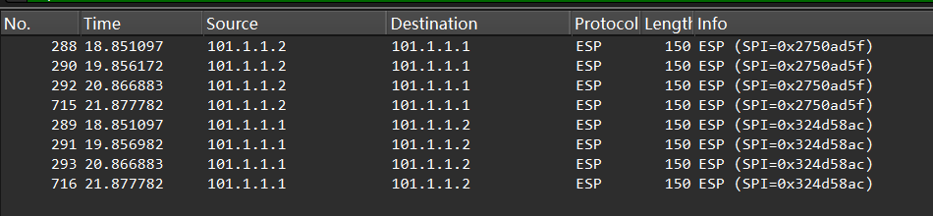
数据包的结构如下：
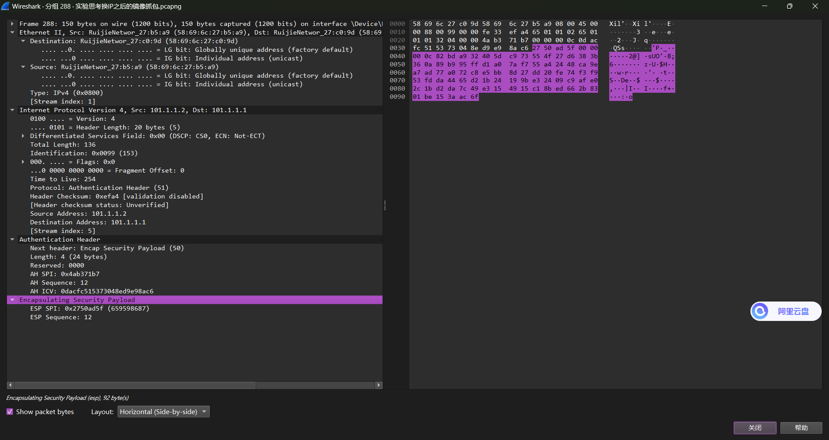
分析：
数据包采用了AH认证和ESP加密。因为采用的是隧道模式，用户的整个原始IP数据包被加，所以ESP不仅加密数据内容，连同原始的IP报文头部（包括IP地址和协议类型）也一起进行了加密，新的IP报文头部的源IP和目的IP不再是真实的源和目的IP地址（10.1.1.1和10.1.2.1），而是填入两个对等体的IP地址（101.1.1.1和101.1.1.2），用来指示加密数据包的传输路径的地址。这样就起到了保护数据内容、IP地址、和协议类型的目的，整个报文结构如下：
| New IP Header | ESP Header | Encrypted Payload (Original IP Header + Data) |
AH认证报文中，包含有下一个头部的负载类型，这里是50，表示下一个负载类型是ESP加密报文；载荷长度，这里是默认值4；保留字段默认值0；安全参数索引，用于标识相同IP地址和相同安全协议的不同SA；序列号，防止重放攻击，不允许重复；验证数据。
ESP认证报文中，包含头部和尾部。头部包含安全参数索引（SPI）和序列号，尾部主要起填充作用，用于将数据填充到交换算法要求的长度，并存储下一个使用IP协议的报文头的标识。
ESP部分结构如下：
ESP Header | Payload (Encrypted Data) | Padding | ICV |

【实验思考】
实验完成后，将两个网段的IP地址改为192.168.1.0和192.168.2.0后重新进行配置，记录规划组网的地址信息表以及配置时遇到的问题和解决方法。
修改IP地址后：
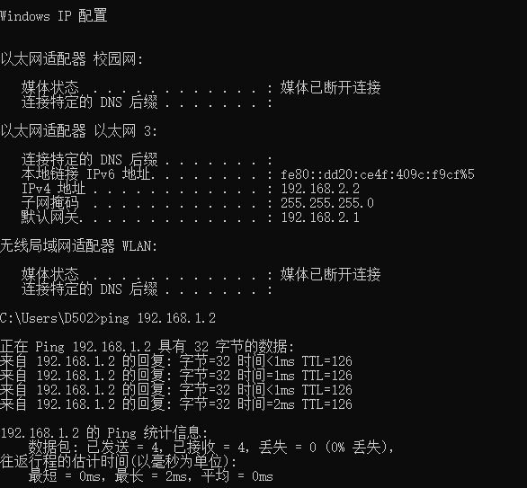
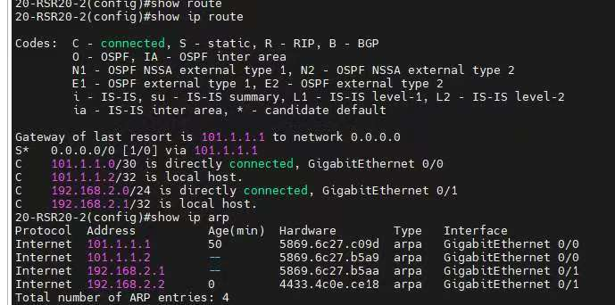
此时我们完成配置后loopback端口出现异常不能使用，经过查询等方式我们发现需要换用gigabitethernet端口，出现该问题的原因是VPN侧重于在实体网络基础上构建一条虚拟的、加密的通信隧道。因此，实验中需要模拟实际的物理传输过程，而GigabitEthernet作为物理接口能提供这种模拟环境，Loopback接口由于其虚拟的特性，虽然能在内部进行通信测试，但无法模拟物理链路的特性如延迟、带宽限制等。

假设你是恶意监听者,希望捕获路由器R1和路由器R2之间的通信数据包,应该如何实现?请尝试实现,并根据路由器之间采集到的数据包, 观察并讨论分析采用了IPSec和不采用IPSec的区别.
可以通过wireshark选择 R1和R2相连的接口，通过设置端口镜像并设置捕获过滤器，记录监听该接口的所有数据包。
通过观察实验中的数据包，可以看到采用IPSec后数据在传输过程中被加密，只有拥有正确密钥的接收方才能解密，即使恶意监听者捕获了数据包，数据内容也是加密的，无法直接读取；不采用IPSec则数据以明文形式传输，任何人都可以轻易捕获并读取数据内容。

